Міністерство освіти і науки України

Львівський національний університет імені Івана Франка

Біологічний факультет

Кафедра біохімії

**ЗВІТ**

про виконання лабораторної роботи №3

**“Структура і функції білків”**

Виконав

Студент групи ФеМ-21

Ласка Мстислав

Перевірила

Доц. Гачкова Г.Я

Львів 2020

*Мета* *роботи*: Зрозуміти сучасний рівеннь вивчення білків, як природних полімерів; показати значення амінокислот і білків.

**Хід роботи**

**Біуретова реакція**

*Принцип методу:* позитивну біуретову реакцію можуть давати білки та пептиди, які містять у молекулі не менше двох пептидних зв’язків. У лужному середовищі іони міді (ІІ)утворюють комплекси з пептидними зв’язками, внаслідок чого розчини білків набувають фіолетового забарвлення з червоним або синім відтінком. Механізм реакції полягає втому, що при надлишку лугу кетогрупа (-С=О) пептидного зв’язку відновлюється до ОН-групи, далі відбувається дисоціація ОН-групи, з’являється негативний заряд, за рахунок чого атом кисню взаємодіє з міддю, утворюючи солеподібні зв’язки. Мідь також утворює координаційні зв’язки з атомами азоту пептидного зв’язку. Утворений комплекс стабільний. Інтенсивність забарвлення залежить від концентрації білка і йонів міді в розчині.

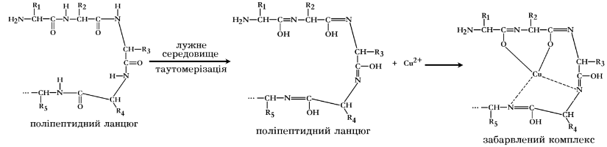

**Нінгідринова реакція**

*Принцип методу:* реакція властива як для вільних α-амінокислот, так і тих, які входять до складу білків та поліпептидів. При кип’ятінні білка з розчином нінгідрину, амінокислоти окислюються з утворенням вуглекислого газу, аміаку і альдегіду. Нінгідрин при цьому відновлюється. Відновлений нінгідрин конденсується з аміаком і молекулою окисленого нінгідрину, утворюючи сполуку синьо-фіолетового кольору(Комплекс Руемана).

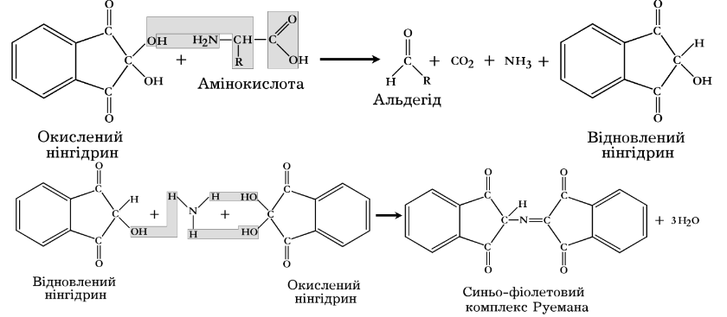

**Ксантопротеїнова реакція**

*Принцип методу:* реакція є специфічною на ароматичні амінокислоти: триптофан, фенілаланін, тирозин. При обробці білків концентрованою нітратною кислотою білок спочатку випадає в осад, а при нагріванні розчиняється. Після цього розчин набуває жовтого кольору, який після додавання лугу переходить в оранжевий.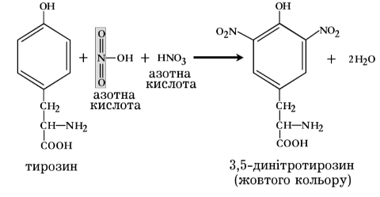

**Реакція Фоля**

*Принцип методу:* реакція вказує на наявність у білку амінокислот цистину та цистеїну, які містять SH-групи. Принцип даної реакції полягає в тому, що сірковмісні амінокислоти (цистин і цистеїн) білків при нагріванні в присутності NaOH руйнуються з утворенням сульфідунатрію. Останній реагує з іонами свинцю з утворенням чорного осаду сульфіду свинцю.

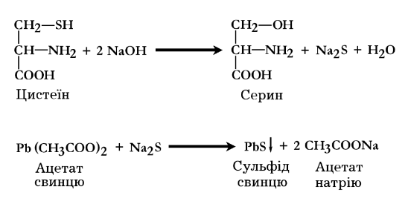

**Висновок**

На цій лабораторній роботі я виконав декілька різних реакцій: біуретову, нінгідринову, ксанопротеїнову, Фоля.

Ксанопротеїнова реакція - якісна реакція на наявність ароматичних амінокислот. Як наслідок додавання до розчинів ароматичних амінокислот лугів їхнє забарвлення ставало яскравішим, в коли там де не було ароматичних молекул реакція не відбувалася.

Біуретова реакція - якісна реакція на виявлення білків і продуктів їхнього гідролізу. Після додавання розчину їдкого лугу з невеликою кількість сульфату міді розчин отримав фіолетове забарвлення, що вказує на наявність білка у розчині.

Нінгідринова реакція грунтується на відновлення нінгідрину, який дає синьо фіолетове забарвлення після конденсації з аміаком.

При проведенні реакції Фоля цистеїн мав сіре забарвлення, і опісля внаслідок відсутності сірки було відсутнє якісне забарвлення.